1943 in Krefeld geboren, seit 1971 mit Brigitte Schmitter-Wallenhorst verheiratet,
zwei erwachsene Kinder: David und Sara; fünf Enkel: Jannes, Luna, Nanuk, Anu und Iluk; lebt
seit über 40 Jahren in Metelen / Westfalen; bis 2015 zusammen mit einer befreundeten Familie;
seit über 50 Jahren Mitglied der SPD und seit über 40 Jahren Mitglied der GEW im DGB, Landesverband NRW

- Studium der Philosophie, Theologie, deutschen Philologie und Sozialwissenschaften in Münster, Freiburg im Breisgau und Osnabrück; gefördert durch die Bischöfliche Studienstiftung Cusanuswerk und ein Promotionsstipendium des Landes NRW
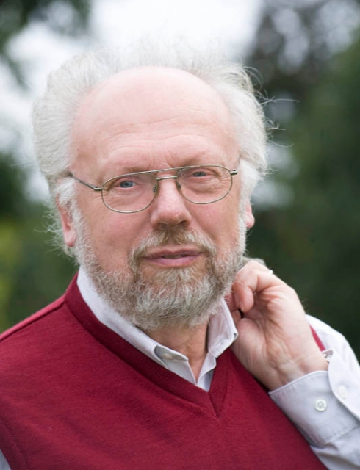
- Magisterexamen (Philosophie, NF deutsche Philologie, Dogmatik, Freiburg im Breisgau 1971)
- Promotion zum Dr. rer. pol. (Osnabrück 1980)
- Bis 2008 Lehrer am Pictorius-Berufskolleg in Coesfeld (Unterrichtsfächer: Deutsch, Politik, Praktische Philosophie, Religionslehre)
- 10 Jahre Vorsitzender der Gewerkschaft Erziehung und Wissenschaft NRW (GEW) im DGB, Sitz Essen (1994 bis 2004)
- Wissenschaftliche Koordination eines Modellversuchs zum selbst regulierten Lernen (MOSEL) an 3 Berufskollegs (in der Emscher-Lippe-Region), (2005 bis 2008)
- Beratertätigkeit als Seniorexperte für 2 Berufskollegs (bis 2012)
- Mitglied der Expertenkommission „Berufskolleglehrkräftesicherung“ im Auftrag der Landesregierung NRW (2012/13)
- Mitglied des Kreistages Steinfurt/Westf. (bis 2014)
- Mitglied des Gemeinderates Metelen/Westf. (bis 2014)
- Sachkundiger Bürger (für Schule und Kultur) im Kreistag Steinfurt
und im Gemeinderat Metelen (ab 2014)
- SPD-Vorsitzender des Ortsvereins Metelen (bis 2015)
- Vorsitzender des Initiativkreises für Kinder und Jugendliche in Metelen e.V.
(Träger der Offenen Ganztags-Grundschule in Metelen)
- Zahlreiche Veröffentlichungen zu Schulentwicklung und Bildungsreform
- Neue Veröffentlichungen zur Lokal- und Regionalgeschichte des westlichen
Münsterlandes (Scopingau) und zur praktischen Philosophie sowie Aufschreiber von Kalendergeschichten und Reflexionen aus der Zeit der Reformation und aus dem heutigen Alltag
Mitglied im Bund demokratischer Wissenschaftlerinnen und Wissenschaftler, in der
Eurpoa Union Deutschland, Kreisverband Steinfurt, und in der Pirckheimer-Gesellschaft

- Das methodische Dilemma der anthropologischen Theologie, Transzendental-theologische Anthropologie oder kritische Theorie der Gesellschaft, in: Werkhefte, 26. Jahrg., München 1972, Heft 6
- „Die Bevölkerung ist noch nicht hellwach“, soziologische Betrachtungen und Reflexionen zum Kernenergie-Konflikt in der westfälischen Provinz, in: H. Hülsmann/R. Tschiedel (Hrsg.), Kernenergie und wissenschaftliche Verantwortung, Kronberg/Ts. 1977
- Die Vorläufigkeit theoretischer Arbeit. Zum Verhältnis von Wissenschaftskritik und Hochschuldidaktik,
Osnabrück 1980 (Univ.Diss.)
- Den aufrechten Gang lernen? Das Projekt Gesellschaftkritische Wissenschaftstheorie als Experiment zur Reform der Hochschulausbildung, in: W. Blumberger/D. Nemeth (Hrsg.), Der Technologische Imperativ. Philosophische und gesellschaftliche Orte der Technologischen Formation, München/Wien 1992
- (zusammen mit I. Führer) Bündnis für Bildung – Bündnis für Qualität? In: Jobelius,S./Rünker,R./Vössing, K. Hrsg.: Bildungsoffensive. Reformperspektiven für das 21. Jahrhundert, S. 228ff Hamburg 1999
- Modernisierung der Bildung, Essen 2004
- Bildungsstandards (Stichwort), in: Neues Handbuch Religionsunterricht an berufsbildenden Schulen, hrsg. v. d. Gesellschaft für Religionspädagogik und dem Deutschen Katechetenverein, Neukirchen-Vluyn 2005
- (zusammen mit F.-W. Horst und N.Weber) Notwendige Verhaltensänderungen als Voraussetzung selbst gesteuerten Lernens in doppelt qualifizierenden Bildungsgängen der Berufsfachschule für Sozial- und Gesundheitswesen, Vortrag, Hochschultage Berufliche Bildung, Bremen 2006; veröffentlicht in: Lang,M./ Pätzold,G., Hrsg.:Wege zur Förderung selbstgesteuerten Lernens in der beruflichen Bildung, Bochum/Freiburg 2006 (Dortmunder Beiträge zur Pädagogik, Bd. 39), S. 173ff
- (zusammen mit Norbert Weber) Schülerinnen und Schüler zu professionellem Lernen verleiten, in: F.-W. Horst/J. Schmitter/J. Tölle, Hrsg.: Lernarrangements wirksam gestalten (Wie MOSEL Probleme löst, Bd. 1), Paderborn 2007, S. 12ff
- Einleitung: Die Bildungsgangarbeit des Modellversuches MOSEL, in: F.-W. Horst/J. Schmitter/J. Tölle, Hrsg.: Lernsituationen unter dem Fokus selbst gesteuerten und kooperativen Lernens (Wie MOSEL Probleme löst, Bd. 2), Paderborn 2007, S. 11ff
- (zusammen mit Norbert Weber) Schulleitungshandeln: Balance zwischen Innovation und Funktion – Erfahrungen und Maßnahmen aus dem Modellversuch mosel, in: Diesner/Euler/Pätzold/Thomas/von der Burg, Hrsg.: Selbstgesteuertes und kooperatives Lernen. Good-Practice-Beispiele aus dem Modellversuchsprogramm SKOLA, Paderborn 2008, S. 271ff
- (zusammen mit Jens Tölle) Notwendigkeit und Möglichkeit der Entwicklung von Berufsinteresse in vollzeitschulischen Ausbildungsgängen des Modellversuchs MOSEL, in: Diesner/Euler/Pätzold/Thomas/von der Burg, Hrsg., a.a.O., 2008, S. 247ff
- Grenzen und Möglichkeiten der Erziehung zur Selbstständigkeit und Eigenverantwortung im System Schule, in: G.Bartsch/R.Gaßmann (Hrsg.): Generation Alkopops. Jugendliche zwischen Marketing, Medien und Milieu, Freiburg 2010, S.89ff
- Die radikale Umkehr des Heinrich Krechting am Schwarzen Brack (eine Kalendergeschichte über Heinrich Krechting und weitere Episoden und Reflexionen zum Christentum und zur Theorie politischen Handelns), Kleine Reihe Literatur – Episoden/8, Münster 2013 (agenda Verlag)
15) Beiträge zur Kirchengeschichte des Scopingaus, Mitherausgeber, eine Vortragsreihe des
regionalgeschichtlichen Arbeitskreises Kulturraum Scopingau u.a., Münster in Westf. 2014
(dialogverlag)
16) Der zweifache Exodus des Heinrich Krechting aus Schöppingen im Münsterland zu Beginn der
Reformation. Eine fiktive Dokumentation, Münster 2017 (agenda Verlag)
17) Vademecum für aufgeklärte Christen und nachdenkende Atheisten. Ein Taschenwörterbuch, Münster
2017 (Kleine Reihe Literatur 26, agenda Verlag)

